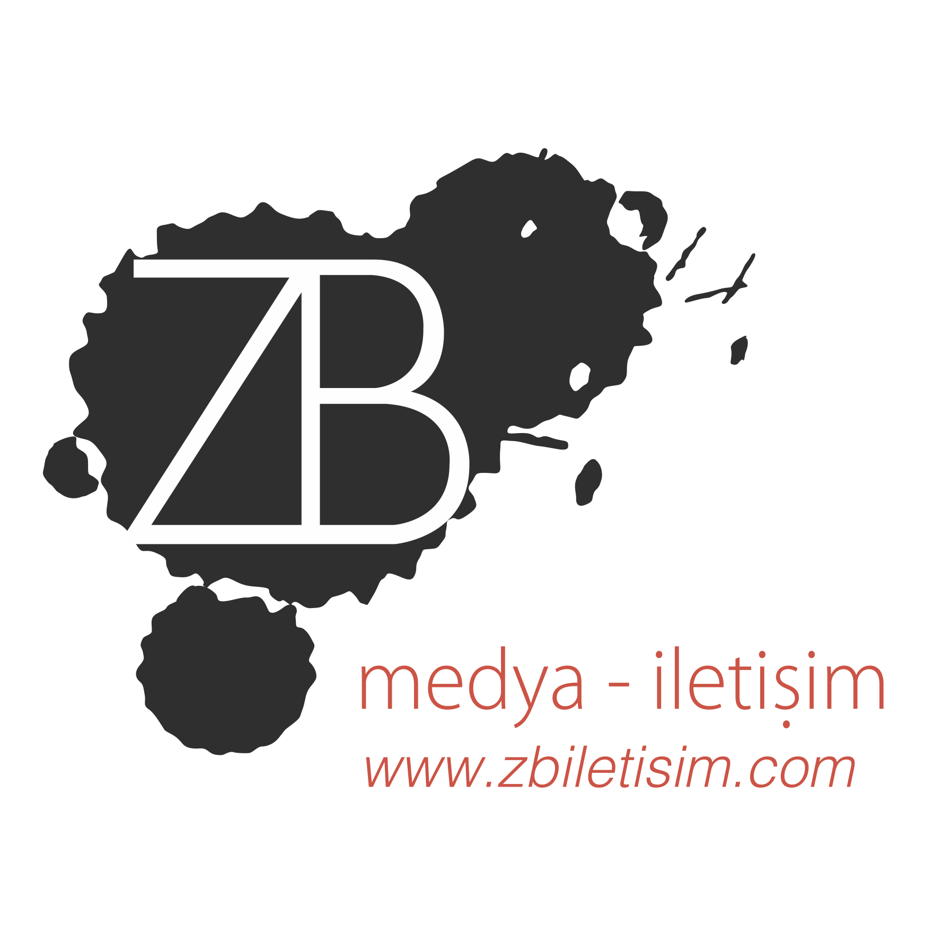
16.05.2017

“Scrabble” Polonya ve Montreal Yolcusu!

Geçtiğimiz haftasonu gerçekleşen 23. İfsak Ulusal Kısa Film Festivali’nden övgüler alan “Scrabble” ile Yönetmen Merve Gezen, Mayıs ayında Uluslararası iki büyük festivale katılıyor.

Geçtiğimiz hafta 23. İfsak Ulusal Kısa Film Festivali’ne katılan ve ayakta alkışlanan Merve Gezen’in yönettiği film “Scrabble”, 15-17 Mayıs tarihleri arasında düzenlenecek Polonya Uluslararası Film Festivali ve 19-21 Mayıs tarihleri arasında düzenlenecek 9. Montreal Türk Filmleri Festivali’nde gösterilecek.

4 farklı kadın karakterin (CEO, hayat kadını, köylü kadını ve öğrenci) scrabble oyununun başına oturarak her türlü kadının şiddete maruz kaldığını konu alan ve yönetmeninin bu tür sorunların çözülmesi için öncelikle toplumun bilinçlenmesi ve caydırıcı yasaların etkili bir şekilde uygunlaması gerektiğinin altını çizdiği filmin başrollerinde ise Janset Paçal, Defne Halman, Kadriye Kenter ve Özge Erdem gibi başarılı oyuncular yer alıyor. Başarılı dört kadın oyuncuya filmde Asyak Akınhay ve Cemre Naz Derin adlarında iki çocuk oyuncu da eşlik ediyor.

Detaylı Bilgi ve Görsel İçin:
ZB Medya & İletişim
TEL: 0212 2274005 | CEP: 0544 4761329 – 0546 2665144
batuhanzumrut@zbiletisim.com - berksenoz@zbiletisim.com

